Name: | Datum:

Aufgabe 1:
Wissen Sie noch wie die Blumen heißen?
Ordnen Sie die Namen den Bildern zu.
Borretsch Lavendel See-rose Fenchel Dahlie Sonnen-blume

 | 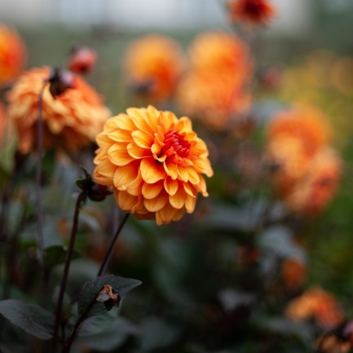 | 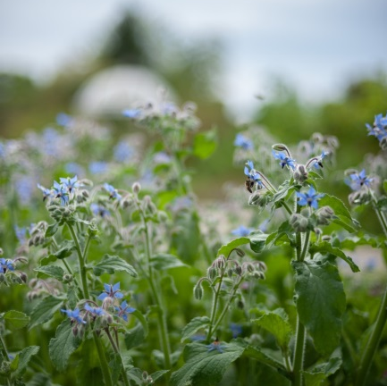

Zeit für eine Pause.
Nehmen Sie sich 5 Minuten Zeit. Erholen Sie sich. Trinken Sie etwas. Dann kann es weiter gehen.

Aufgabe2:
Welche Aussagen sind richtig? Welche Aussagen sind falsch?
Kreuzen Sie an!
 |  |  | richtig | falsch
 |  | - Schild-kröten gibt es erst seit ca. 100 Jahren.
 |  | - Der Panzer der Schild-kröte macht 30 % des Gewichts aus.
 |  | - Bienen stechen nur im äußersten Notfall, denn dabei sterben sie.
 |  | - Ein Hummelvolk kann bis zu 50 Jahre überleben.
 |  | - Ein Eich-hörnchen balanciert mit seinen Ohren.
 |  | - Eich-hörnchen können den Schwanz auch als „Decke“ im Winter verwenden.
 |  | - Tote Bäume sind ein Zuhause für viele Tiere, wie Vögel, Käfer und andere Insekten.

Aufgabe 3:
Wissen Sie noch wie die Bäume heißen?
Ordnen Sie die Namen den Bildern zu.
Ahorn Kiefer Birke Eiche Buche Fichte

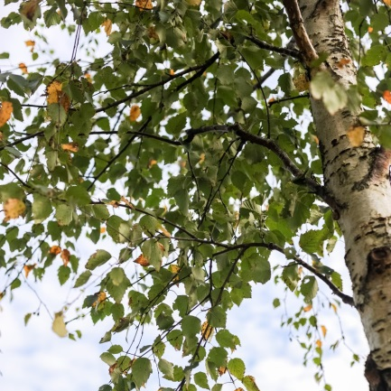 |  | 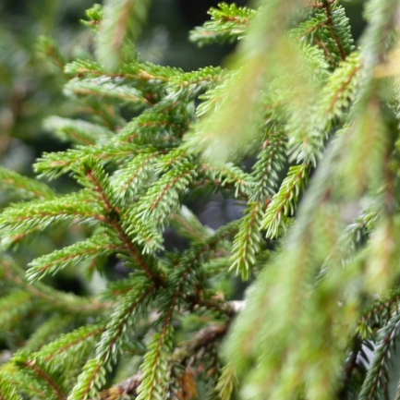
 | 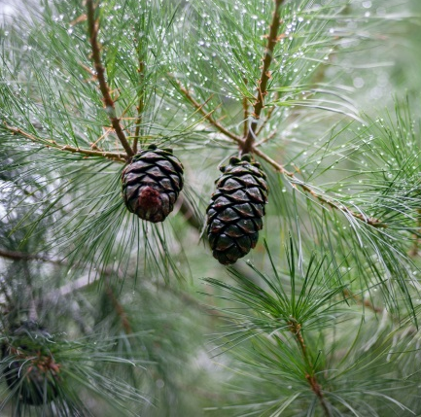

Geschafft! Sie haben bis zum Ende durchgehalten. Super gemacht!

